SCHREIBBEWERB

Name der Schülerin/des Schülers: Andrej, Natalie, Bianka, Daniel, Lea
Alter: 6-10 Jahre Schule: VS Dürnkrut
Klasse: 1.-4. Klasse Ort: Volksschule Dürnkrut

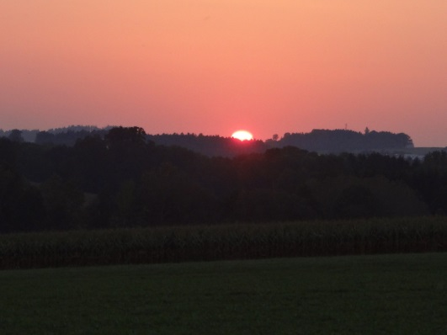Foto: „De letztn Sunstrohln“ – Romana H., NMS Aschbach
Wald Nacht
Christoph Mauz
20:37
Schöner Schmarrn! Jetzt wird es gleich finster und ich habe immer noch keine Ahnung, wo genau ich bin. Das Einzige, das völlig außer Streit steht, ist die Tatsache, dass ich im Wald stehe. Mittendrin! Der Wald ist irgendwo im westlichen Niederösterreich. Zwischen Amstetten West und Oed-Öhling. Wenn ich die Augen zumache, dann höre ich Autobahngeräusche. Das heißt, ich hoffe, dass es Autobahngeräusche sind. Weil wenn das Geräusch zum Beispiel von Gelsen kommt, dann gute Nacht, Bertl! Bertl heiße ich übrigens. Bertl Panigl und ich hab‘ mich verlaufen. Verlaufen in einem Wald im westlichen Niederösterreich, zwischen Amstetten West und Oed-Öhling.
Verzweifelt hole ich mein Handy hervor, aber ich habe immer noch kein Signal. Überall funktioniert das Klumpert! Überall, außer in einem Wald im westlichen Niederösterreich, zwischen Amstetten und Oed-Öhling.
Ich spaziere im Wald herum. Aber die Autobahn sind Gelsen. Dabei habe ich mein Handy verloren. Wie aus dem Nichts sehe ich ein Licht. Es ist eine Hütte, eine Jägerhütte. Ich sehe eine Leiter, die in den ersten Stock führt. Dort finde ich Essen und Getränke. Ich esse mich satt. Neben dem Tisch stehen drei Betten. Ich lege mich ins größte Bett und schlafe ein. Spät in der Nacht kommt der Jäger. Er sieht, dass ich im Bett liege. Der Mann wartet, bis ich aufwache. Am nächsten Morgen fragt mich der Jäger: „Wieso bist du in meiner Hütte?“ „Ich habe mich verlaufen. Ich suche das Dorf“, antworte ich. „Soll ich dich ins Dorf führen?“, fragt der Jäger. Ich sage: „Sehr gerne.“ Somit begleitet der Jäger mich ins Dorf. Die Eltern sind sehr glücklich, dass ich wieder zu Hause bin.

ENDE

